《计算机网络与通信》实验Socket编程
刘铭涵 37220232203751
实验目的：
理解TCP和UDP协议主要特点
掌握socket的基本概念和工作原理，编程实现socket通信
实验内容：
任务2：字符串逆序回送服务器（TCP迭代）
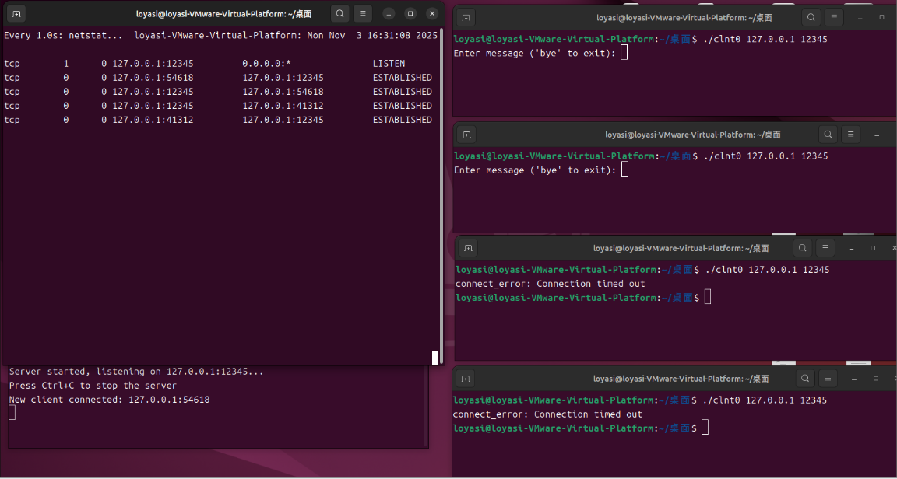
backlog=0:
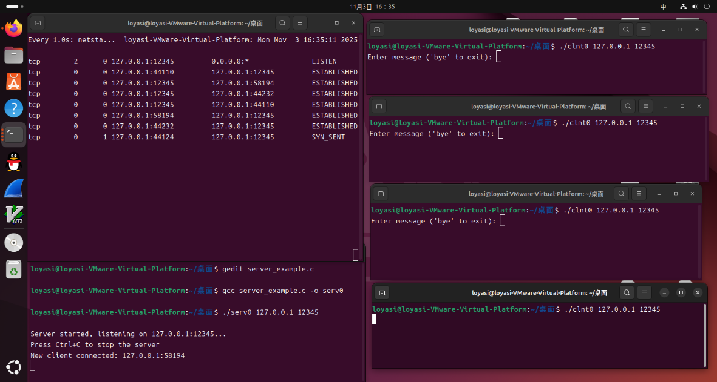
backlog=1:
在TCP/IP网络编程中，listen()函数用于将一个socket设置为监听状态，等待客户端的连接请求。backlog参数指定了内核应该为相应socket排队的最大连接个数。如果连接请求超过了这个数量，那么新的连接可能会被拒绝。
当backlog为0或1时，如果同时有多个客户端尝试连接，只有1个（或0个，取决于默认值）客户端的连接请求会被排队等待接受。其他客户端的连接请求可能会被拒绝，因为队列已满。
任务3：字符串逆序回送服务器(TCP并发):
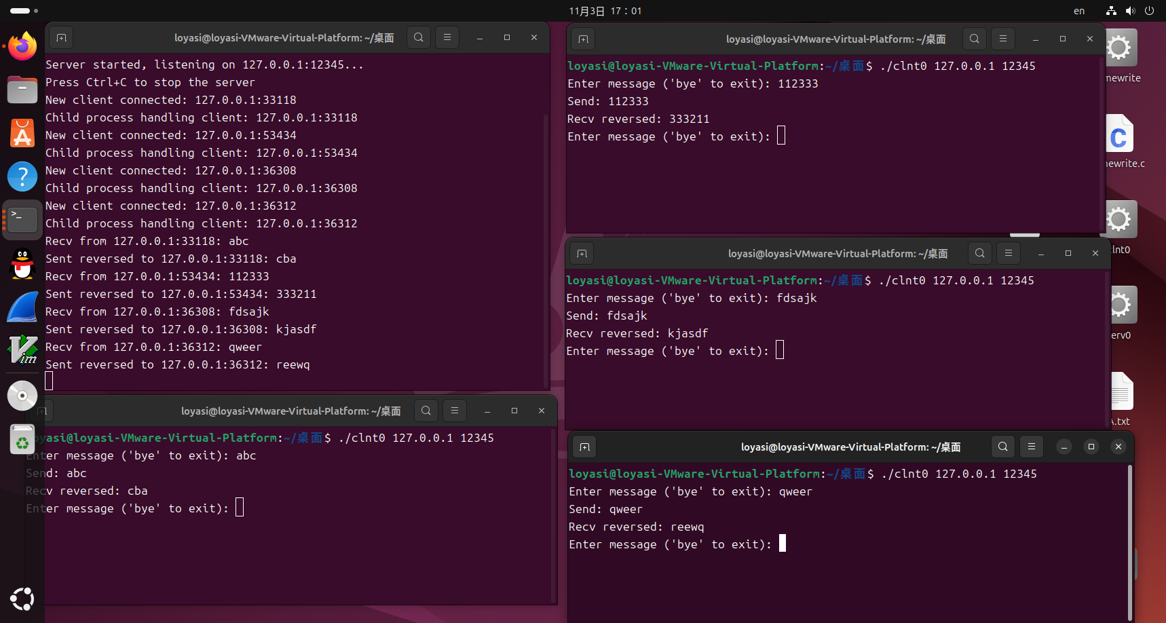
对于问题② 服务器accept之后会返回一个用于传输数据的socket，调用fork()会使父子进程同时拥有此socket描述符，父进程分支中是否需要关闭该socket？
回答：
正确。当服务器使用accept()函数接受一个连接后，会返回一个新的套接字描述符（server_sock_data），用于与客户端进行通信。当调用fork()创建子进程后，父进程和子进程都会拥有这个套接字描述符的一个副本。由于父进程不需要参与到与客户端的通信中，因此应该在父进程中关闭这个套接字描述符，以避免资源泄露。
在子进程中，可以继续使用这个套接字描述符来与客户端进行数据交换。一旦通信结束，子进程也应该关闭这个套接字描述符。
任务4：使用Socket获取网页内容(Python)
使用Socket建立对指定URL的连接，使用HTTP的GET指令，获取网页的内容。
关键环节说明
分块接收响应
网页内容可能超过单次 recv() 的缓冲区大小（如 4KB），因此需要循环接收，直到 recv() 返回空字节（表示服务器已关闭连接）。
编码处理
服务器响应可能包含中文，使用 utf-8 解码，并忽略无法解码的字符（errors="ignore"），避免程序因编码错误崩溃。
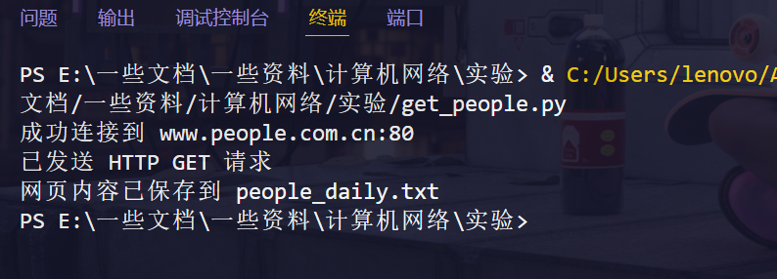
实验小结/感想：
通过这次实验，我不仅掌握了TCP和UDP协议的特点，还深入理解了socket的工作原理。通过编程实践，我提高了自己的网络编程能力，并对网络通信有了更全面的认识。这些知识和技能将对我未来的学习和工作产生积极的影响。

